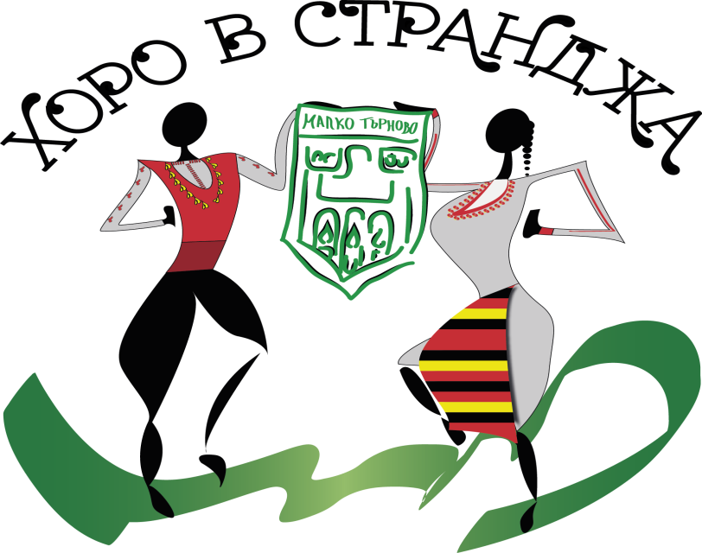
ПРОГРАМА
18.05.2019 г.
15.00 ч. Техническа конференция с ръководителите на групите в читалище „Просвета 1914“, град Малко Търново.
16.00 ч. Парад - дефиле на фолклорните клубове, школи и самодейни състави.
16.30 ч. Приветствие от Кмета на Община Малко Търново, площад „Преображение“ в центъра на града.
16.40 ч. Представяне на групите – всяка група играе две хора по свой избор.
Нестинарско хоро – всички групи играят заедно общо хоро под съпровода на странджански оркестър.
Всички групи играят едновременно, всяка свое хоро, 6 хора от следните етнографски области – Тракийска, Добруджанска, Северняшка, Родопска, Пиринска и Шопска.

20.00 ч. Приятелска вечеря в ресторанта на мотел „Козият рог“.

19.05.2019 г.
За всички, които искат да се докоснат до мистиката на Странджа, организаторите предлагат следния маршрут:
пешеходен преход с водач-интерпретатор до най-високия връх в българска Странджа – Голямото градище, 710 м.н.в. и гроба на известната египетска богиня Бастет. Продължителност около 1час 30 минути в едната посока.

Странджа, Парория, Хемимонт, Монс Астикус, Салмидесос, Тратонзос...с което и име да я назовеш от множеството имена, които са й давани през вековете, тя не се променя.
Старото име Тратонзос означава „отвъд Тонзос”(старото име на р. Тунджа), т.е. – „земята отвъд реката към черноморския бряг”. При по-късните влияния от гръцки и турски името преминава от Странзас в Истранджа, до днешното название – Странджа.
Салмидесòс е друго от древните назовавания на днешна Странджа. Салмидесòс е част от древна Колхида, откъснала се много преди времето, в което митичния тракийски цар-жрец и прорицател Финей и аргонавтите търсят Златното руно. Комбинацията между индоевропейското hydessós (вода, селище на вода) и тракийското Zalmós (връх, защита, височина), отнесено към Странджа означава „планина при морето”.
Според друго становище името Странджа съдържа старобългарския корен «стран», т.е. „остранена, затворена земя”.

ВРЪХ ГРАДИЩЕ
Голямото Градище (710 м н.в.) е най-високият връх на българска Странджа. От него при ясно време се вижда Черно море и цяла Странджа. Характерно седло го дели от връх Малкото Градище. Още в ранножелязната епоха върхът е бил укрепен със стена от суха зидария и е служил за убежище на местното население при вражи нашествия. На около 30 м югозападно от най-високата точка на върха са запазени скални изсичания във формата на ями и слаби следи от долмен, което подсказва, че през един много ранен период, вероятно през II-то - началото на I-то хил. пр. Хр., на това място е функционирало светилище. В седлото между двата върха са разкрити галериите на античен рудник. Според пророчицата Ванга, мястото е свещено и силно енергийно - там била погребана египетската богиня Бастет.

